附件一：
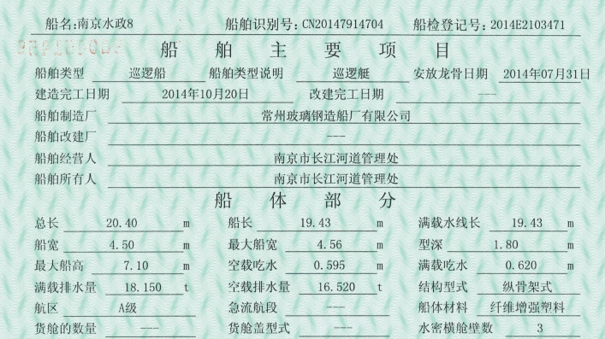

附件二：
序 号 | 项 目 | 单位 | 数 量 | 规格型号 | 备注
1 | 进坞或上坡、吊艄 | 项 | 1
2 | 右车叶拆装2次(环氧树脂连接) | 项 | 1
3 | 右艉轴外端副件拆装 | 项 | 1
4 | 右舵及附件拆装 | 项 | 1
5 | 右艉轴里、外端水封、油封换新 | 套 | 1 | 定制
6 | 右艉轴管更换润滑油 | 桶 | 2 | 40CD、16L
7 | 附属材料及杂件 | 项 | 1

